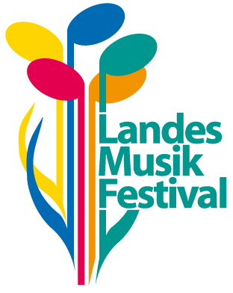

Einreichen bis spätestens 31.03.14 an:

Schwäbischer Chorverband
Fritz-Walter-Weg 19
70372 Stuttgart

Mitwirkung beim Landes-Musik-Festival am 5. Juli 2014 in Schwäbisch Gmünd

Name des Vereins: _________________________________________________

Gau/Chorverband/Kreis: _____________________________________________

Verband: _________________________________________________________

Kontaktperson (Name, Adresse): __________________________________________________________________

__________________________________________________________________

Tel.: priv. ________________ E-Mail: ______________________________

Mobil: _______________________ Fax: _________________________________

Ensembleleiter: _____________________________________________________

Adresse: ___________________________________________________________

Tel./Mobil/Fax/E-Mail: _______________________________________________

___________________________________________________________________

Zahl der Mitwirkenden: _________________

Zahl der Besucher: _____________________

Es wird ein größerer Bühnenraum benötigt 

Begründung: ________________________________________________________

Name des Vereins: ________________________________________

Motto des Programms

__________________________________________________________

Einzeltitel: Komponist: Minuten:

_________________________________ __________________________ ____________

_________________________________ __________________________ ____________

_________________________________ __________________________ ____________

_________________________________ __________________________ ____________

_________________________________ __________________________ ____________

_________________________________ __________________________ ____________

_________________________________ __________________________ ____________

Dauer des Programms mit Aufbau, Auf- und Abgang: _____________Minuten

Wir möchten auftreten am Vormittag  Nachmittag 

Wir sind bereit, mit unserem Programm
zweimal aufzutreten ja  nein 

Wir kommen mit dem Bus ja  nein 

Ansage/Moderation:

Wir sagen uns selbst an ja  Ansage erwünscht 

Wir moderieren unser Programm selbst ja  Moderation erwünscht 

Name des Vereins: ________________________________________

Ansprechpartner für Pressearbeit:

Name/Adresse: ___________________________________________________

____________________________________________________

Telefon/E-Mail: ___________________________________________________

Bitte Folgendes mitliefern:

- druckfähiges Bild des Ensembles/Vereins
- Kurzportrait des Ensembles/Vereins (ca. 1000 Zeichen)

Technik/Ausstattung:

Auf der Bühne vorhanden:
Chorpodeste
Ansagemikrofon
E-Piano
kombiniertes Schlagzeug

Wir bringen folgende Technik/Instrumente mit:

_________________________________________________________________

_________________________________________________________________

_________________________________________________________________

_________________________________________________________________

_________________________________________________________________
Datum/Unterschrift

